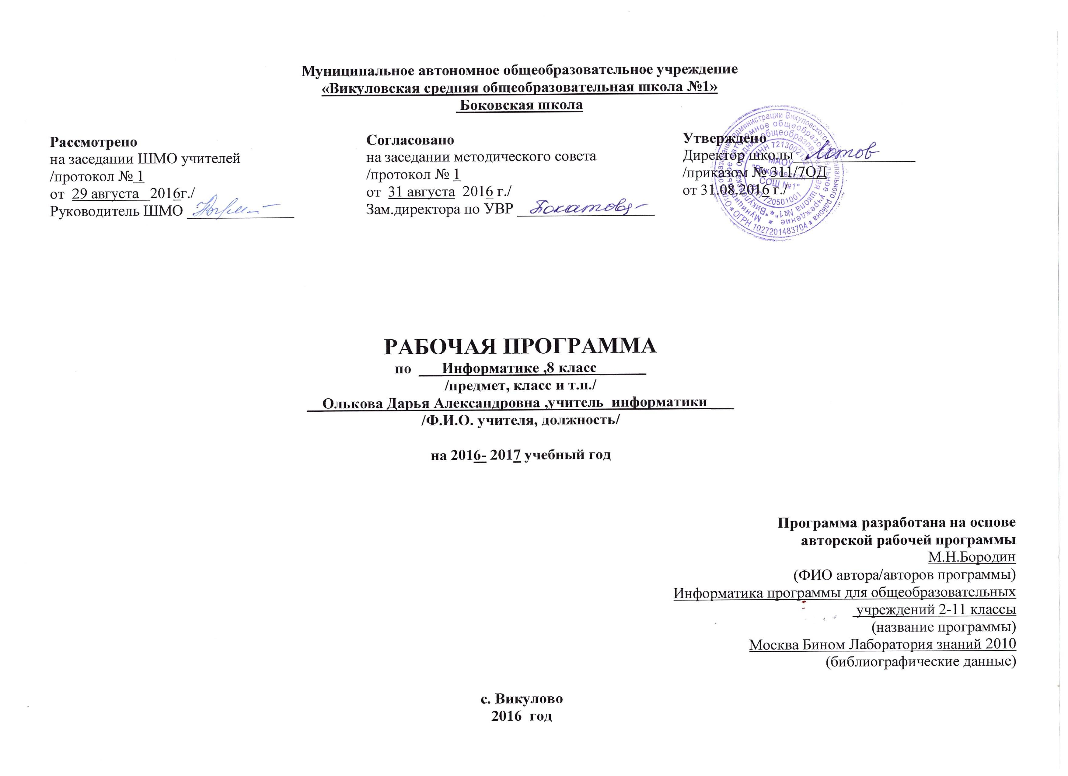
Рабочая программа основного общего образования по информатике 8 класс
Планируемые результаты освоения учебного предмета

Предметные результаты включают в себя: освоенные обучающимися в ходе изучения учебного предмета умения специфические для данной предметной области, виды деятельности по получению нового знания в рамках учебного предмета, его преобразованию и применению в учебных, учебно-проектных и социально-проектных ситуациях, формирование научного типа мышления, научных представлений о ключевых теориях, типах и видах отношений, владение научной терминологией, ключевыми понятиями, методами и приемами. Основными предметными результатами, формируемыми при изучении информатики в основной школе, являются:
формирование представления о компьютере как универсальном устройстве обработки информации; развитие основных навыков и умений использования компьютерных устройств;
формирование умений формализации и структурирования информации, умения выбирать способ представления данных в соответствии с поставленной задачей – таблицы, схемы, графики, диаграммы, с использованием соответствующих программных средств обработки данных;
формирование навыков и умений безопасного и целесообразного поведения при работе с компьютерными программами и в Интернете, умения соблюдать нормы информационной этики и права.

Содержание учебного предмета
Информация и информационные процессы (7 часов)
Информация. Информационные объекты различных видов.
Основные информационные процессы: хранение, передача и обработка информации.
Восприятие, запоминание и преобразование сигналов живыми организмами.
Роль информации в жизни людей.
Понятие количества информации: различные подходы. Единицы измерения количества информации.
Практические работы:
Перевод единиц измерения количества информации с помощью калькулятора.
Тренировка ввода текстовой и числовой информации с помощью клавиатурного тренажера.
Компьютер как универсальное устройство обработки информации ( 9 часов)
Основные компоненты компьютера и их функции (процессор, устройства ввода и вывода информации, оперативная и долговременная память).
Гигиенические, эргономические и технические условия безопасной эксплуатации компьютера.
Программный принцип работы компьютера. Программное обеспечение, его структура. Операционные системы, их функции. Загрузка компьютера.
Данные и программы. Файлы и файловая система.
Командное взаимодействие пользователя с компьютером, графический пользовательский интерфейс (рабочий стол, окна, диалоговые панели, меню).
Практические работы:
Работа с файлами с использованием файлового менеджера.
Форматирование.
Определение разрешающей способности мыши.
Установка даты и времени с использованием графического интерфейса операционной системы.
Защита от вирусов: обнаружение и лечение.
Коммуникационные технологии (18 часов)
Процесс передачи информации, источник и приемник информации, сигнал, кодирование и декодирование, искажение информации при передаче, скорость передачи информации. Локальные и глобальные компьютерные сети.
Информационные ресурсы и сервисы компьютерных сетей: Всемирная паутина, файловые архивы, интерактивное общение.
Электронная почта как средство связи, правила переписки, приложения к письмам.
Поиск информации. Компьютерные энциклопедии и справочники; информация в компьютерных сетях, некомпьютерных источниках информации. Компьютерные и некомпьютерные каталоги; поисковые машины; запросы. Архивирование и разархивирование.
Практические работы:
Предоставление доступа к диску на компьютере, подключенному к локальной сети.
Подключение к Интернету.
«География» Интернета.
Путешествие по Всемирной паутине.
Работа с электронной Web-почтой.
Загрузка файлов из Интернета.
Поиск информации в Интернете.
Разработка сайта с использованием языка разметки текста HTML.

Тематическое планирование с содержанием основных видов учебной деятельности

№ | Тема урока, практическое занятие | Глава, параграф, страницы | Тип урока | практика | Дата проведения уроков

Глава 1. Информация и информационные процессы ( 7 часов)
- 1 | Техника безопасности в кабинете информатики. Информация в живой и неживой природе. |  | § 1.1.1. – 1.1.2.  Стр. 8-12 | Урок ознакомл. с нов. материалом
 | Информация в обществе и технике. |  | § 1.1.3 – 1.1.4  Стр. 12-17 | Комбинированный урок
 | Практическая работа № 1.2 «Тренировка ввода текстовой и числовой информации с помощью клавиатурного тренажера». |  | Стр. 126. | Урок применения знаний и умений |  | Компьютерный практикум
 | Кодирование информации с помощью знаковых систем. |  | § 1.2.1,  1.2.2, 1.2.3. Стр. 18-25 | Урок ознакомл. с нов. материалом
 | Количество информации. Определение количества информации.  Практическая работа № 1.1. «Перевод единиц измерения количества информации» |  | § 1.3.1, 1.3.2.  Стр. 26-30 | Урок ознакомл. с нов. материалом |  | Компьютерный практикум
 | Алфавитный подход к определению количества информации. Решение задач по теме «Количество информации». |  | § 1.3.3.  Стр. 30-32 | Комбинированный урок
 | Контрольная работа № 1. «Количество информации». |  |  | Контроль знаний и умений  Зачет в рамках промежуточной аттестации
Глава 2. Компьютер как универсальное устройство обработки информации (9 часов).
 | Устройство компьютера. |  | § 2.1  Стр.33-49. | Урок ознакомл. с нов. матер-м |  | Компьютерный практикум
 | Процессор, память.  Практическая работа № 2.2. «Форматирование дискеты». |  | § 2.2.1, 2.2.4, 2.2.5  Стр. 36-37, 45-49 Стр. 133 | Урок ознакомл. с нов. матер-м |  | Компьютерный практикум
 | Устройства ввода и вывода.  Практическая работа № 2.3. Определение разрешающей способности мыши». |  | § 2.2.2, 2.2.3  Стр. 37-45  Стр. 134 | Урок ознакомл. с нов. матер-м |  | Компьютерный практикум
 | Файлы и файловая система. |  | § 2.3.1, 2.3.2  Стр. 50-57 | Урок ознакомл. с нов. матер-м
 | Работа с файлами и дисками.  Практическая работа № 2.1 «Работа с файлами с использованием файлового менеджера». |  | § 2.3.3  Стр. 57-58  Стр. 130 | Комбинированный урок |  | Компьютерный практикум
 | Программное обеспечение компьютера.  Правовая охрана программ и данных. |  | § 2.4 Стр. 58-62  § 2.8.1, 2.8.2 Стр. 72-75 | Комбинированный урок
 | Графический интерфейс операционных систем  Практическая работа 2.4. «Установка даты и времени». |  | § 2.5-2.6  Стр. 63-69  Стр. 137 | Комбинированный урок |  | Компьютерный практикум
 | Компьютерные вирусы и антивирусные программы.  Защита информации.  Практическая работа № 2.5. «Защита от вирусов». |  | § 2.7 Стр. 69-72  § 2.8.3  Стр.76-78  Стр. 140 | Комбинированный урок |  | Компьютерный практикум
 | Контрольная работа № 2. «Компьютер как универсальное устройство обработки информации». |  | § 2.8.  Стр. 72-78 | Контроль знаний и умений  Зачет в рамках промежуточной аттестации
Глава 3. Коммуникационные технологии (18 часов)
 | Техника безопасности в кабинете информатики. Передача информации. | § 3.1.  Стр. 80-81 |  | Решение задач
 | Локальные компьютерные сети.  Практическая работа № 3.1. «Предоставление доступа к диску на компьютере, подключенном к локальной сети. | § 3.2  Стр. 81-84  Стр. 143 |  | Урок ознакомл. с нов. матер-м | Компьютерный практикум
 | Глобальная компьютерная сеть Интернет.  Практическая работа № 3.2. «Подключение к Интернету».  Практическая работа № 3.3. «География» WWW | § 3.3 Стр. 84-94  Стр. 144  Стр. 149 |  | Комбинированный урок | Компьютерный практикум
 | Всемирная паутина. Электронная почта.  Практическая работа № 3.4. «Путешествие во всемирной паутине».  Практическая работа № 3.5. «Работа с электронной Web-почтой». | § 3.4  Стр. 94-100  Стр. 151  Стр. 155 |  | Комбинированный урок | Компьютерный практикум
 | Файловые архивы.  Практическая работа № 3.6. «Загрузка файлов из Интернета». | § 3.4 Стр. 100-102  Стр. 158 |  | Комбинированный урок | Компьютерный практикум
 | Информационные ресурсы. Общение в Интернете. Мобильный Интернет. Звук и видео в Интернете. | § 3.4  Стр. 102-106 |  | Комбинированный урок
 | Поиск информации в Интернете. Электронная коммерция в Интернете.  Практическая работа № 3.7. «Поиск информации в Интернете». | § 3.5  Стр. 107–110  Стр. 161 |  | Комбинированный урок | Компьютерный практикум
 | Web-страницы и Web-сайты. Структура Web-страницы. | § 3.7  Стр. 113 -117 |  | Урок ознакомл. с нов. матер-м
 | Форматирование текста на Web-странице. | § 3.7.3  Стр.115-116 |  | Урок ознакомл. с нов. матер-м  Зачет в рамках промежуточной аттестации
 | Вставка изображений в Web-страницы. Гиперссылки на Web-страницах. | § 3.7.4, 3.7.5  Стр. 117-119 |  | Урок ознакомл. с нов. матер-м
 | Списки на Web-страницах. Интерактивные формы на Web-страницах. | § 3.7.6, 3.7.7  Стр. 119-123 |  | Комбинированный урок
 | Практическая работа № 3.8. «Разработка сайта с использованием языка разметки текста HTML». | Стр. 165 |  | Урок применения знаний и умений | Компьютерный практикум
 | Практическая работа № 3.8. «Разработка сайта с использованием языка разметки текста HTML». | Стр. 165 |  | Урок применения знаний и умений | Компьютерный практикум
 | Практическая работа № 3.8. «Разработка сайта с использованием языка разметки текста HTML». | Стр. 165 |  | Урок применения знаний и умений | Компьютерный практикум
 | Практическая работа № 3.8. «Разработка сайта с использованием языка разметки текста HTML». | Стр. 165 |  | Комбинированный урок | Компьютерный практикум
 | Контрольная работа № 3 «Коммуникационные технологии». |  |  | Контроль знаний и умений
 | Повторение по теме «Информация и информационные процессы» | Глава 1 |  | Комбинированный урок
 | Повторение по теме «Компьютер как универсальное устройство для обработки информации» | Глава 2 |  | Комбинированный урок

